drogerie vögele, Weinfelden

Aura Soma Equilibrium

Uraltes Wissen und heilende Wirkung von Aromaölen, Schwingungen von Licht und Farben und die Kraft von Edelsteinen finden sich in den Equilibriumflaschen von Aura Soma wieder.
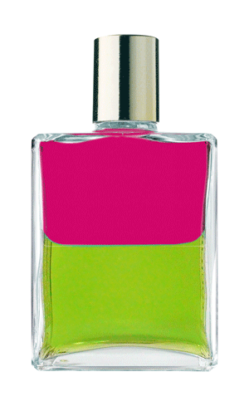
Aura Soma bündelt diese Energien zu einer kraftvollen Therapieform. Auf den Körper - den Chakrafarben entsprechend- aufgetragen oder als Schmuckstück aufgestellt entwickeln die Equilibriumflaschen mit den beiden Farbphasen erstaunliche Resultate.

ERZENGEL ZACHARIEL
B109 – MAGENTA/MITTLERES OLIVGRÜN
Geboren am Dienstag, den 26. Juli 2011 um 12 Uhr mittags
Erste Gedanken
Zachariel bringt ein neues Gefühl der Hoffnung und des Optimismus und fördert die Kreativität. Wo es an Vertrauen fehlte, stellt sich ein neues Vertrauen ein.
Die Geburt dieses Erzengels hängt mit der Präsenz von König Arthur zusammen und regiert unseren solaren Aspekt, wobei Zachariel auch eng mit Kuthumi zusammenarbeitet und somit die Inspirationsquelle für Pythagoras war. Das Ausgleichen der Polaritäten, sodass eine Vereinigung zustande kommen kann.
Der verborgene Frieden, das Blau/Blau (B2) bestätigt Zachariel (B109) als den Erzengel des Friedens, der auch mit Tzadkiel (B99) verwandt ist. Er stellt wieder ein Gefühl der Würde her, wo Würde abhanden gekommen ist.
In Ägypten kannte man ihn als Amun. Er bietet eine tiefe Ebene des Schutzes und der Harmonie und schenkt uns eine neue Vision, einen Blick auf die Zeiten, die kommen.
Dieser Erzengel unterstützt Harmonie und Symmetrie in der Geometrie und auch in unseren eigenen Gedanken und unserer Entwicklung. Er hilft dabei, das Gefühl der Harmonie und der Balance zurückzubringen und die Gedanken zu klären, wo es Verwirrung gab. Somit bringt er die Möglichkeit, die aus dem Gleichgewicht geratenen Funktionen des Gehirns auszugleichen – eine Wiederherstellung der Ordnung.
Zachariel wird auch mit Jupiter und Zeus assoziiert, trägt zu Wachstum, Kreativität und Wiedervereinigung bei und fördert eine heliozentrische Sichtweise. Dies bringt die Möglichkeit, den jetzigen Moment als Zugang zur Ewigkeit zu ehren und in das ‚Hier und Jetzt‘ mit einem auf Intuition - einer inneren Unterweisung - begründeten optimistischen Gefühl einzutreten.
Mit Liebe und Licht

06.03.2013

